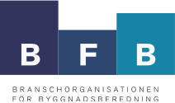

Anmälan till kurs om sanering av PCB i byggnader 6 – 7 november 2018
Anmäl dig senast den 19 oktober 2018.
OBS! Anmälan är bindande efter den 19 oktober 2018.

Vänligen skriv in de sex första siffrorna i personnumret. Vi behöver det för intygen ni kommer få!

Namn

Personnumrets sex första siffror

Företag/Organisation

Fakturaadress

Fakturareferens/ID

Mobiltelefon

E-post

